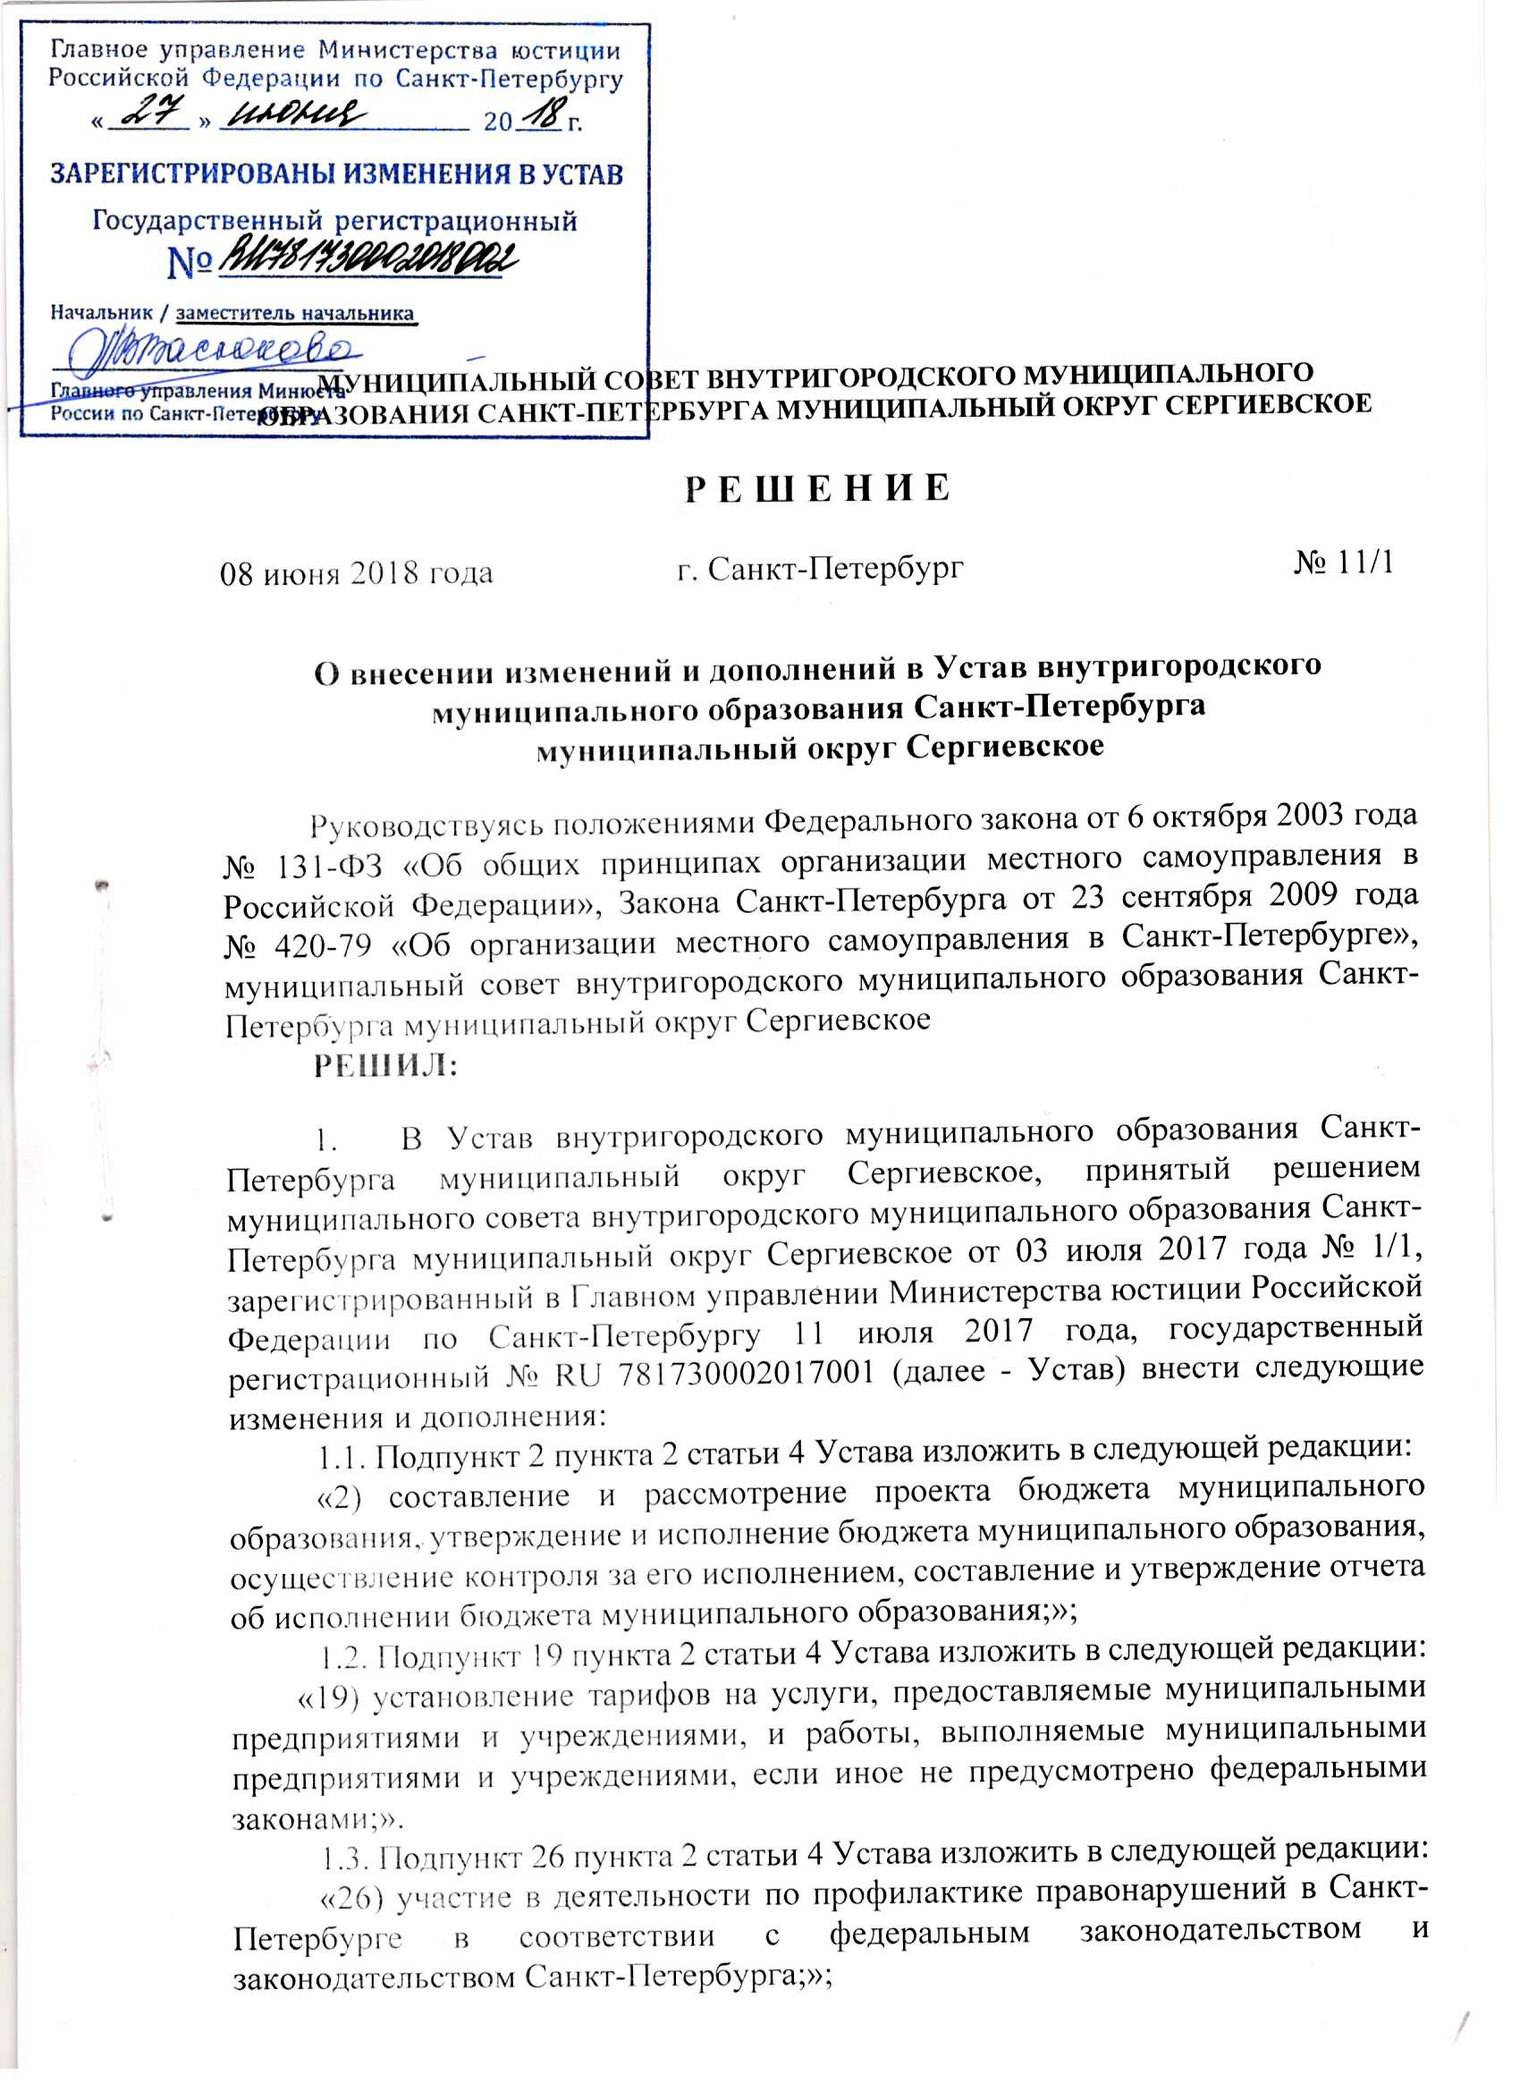
1.4. Подпункт 3 пункта 1 статьи 23 Устава изложить в следующей редакции:
«3) утверждение стратегии социально-экономического развития муниципального образования;»;
1.5. Абзац второй пункта 6 статьи 39 дополнить предложением следующего содержания:
«Изменения и дополнения в устав муниципального образования вносятся муниципальным правовым актом, который оформляется решением представительного органа муниципального образования, подписанным единолично главой муниципального образования, исполняющим полномочия председателя представительного органа муниципального образования.»;
1.6. Статью 39 дополнить пунктом 8 следующего содержания:
«8. Изложение устава муниципального образования в новой редакции муниципальным правовым актом о внесении изменений и дополнений в устав муниципального образования не допускается. В этом случае принимается новый устав муниципального образования, а ранее действующий устав муниципального образования и муниципальные правовые акты о внесении в него изменений и дополнений признаются утратившими силу со дня вступления в силу нового устава муниципального образования.»;
2. Главе внутригородского муниципального образования Санкт-Петербурга муниципальный округ Сергиевское Черезову Алексею Владимировичу направить настоящее решение в Главное управление Министерства юстиции Российской Федерации по Санкт-Петербургу для государственной регистрации.
3. Настоящее решение после его государственной регистрации опубликовать в официальном печатном издании муниципального образования – газете «Муниципальное образование Муниципальный округ Сергиевское».
4. Настоящее решение вступает в силу после его официального опубликования.
5. Контроль за исполнением настоящего решения возложить на главу муниципального образования.

Глава муниципального образования А.В. Черезов

